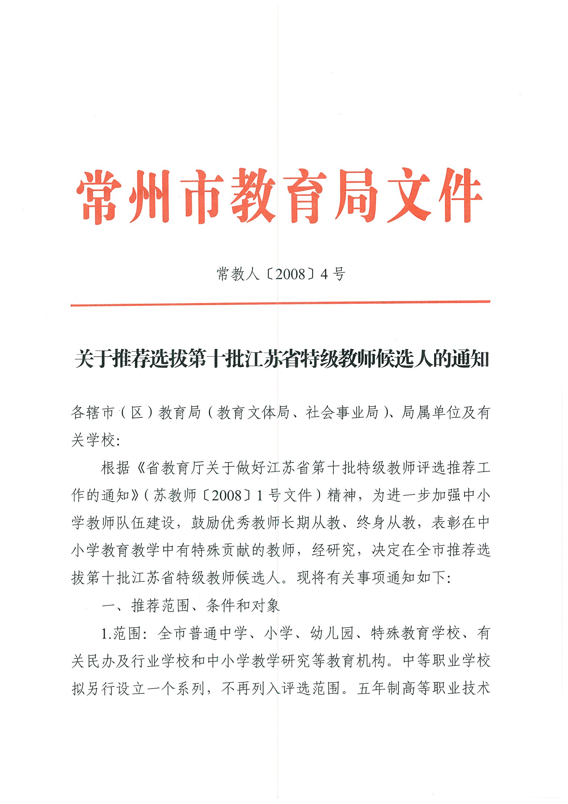
学校教师职务已列入高等教育教师管理范畴，不再列入评选范围。已办退（离）休手续或至2007年12月31日前已到法定退（离）休年龄但尚未办理退（离）休手续的教师，不再列入评选范围。
2.推荐条件：特级教师是国家为了表彰特别优秀的中小学教师而特设的一种既具先进性又有专业性的称号。特级教师应是师德的表率、育人的模范、教学的专家。特级教师候选人应当具备以下条件：
(1)坚持党的基本路线，热爱社会主义祖国，忠诚于人民的教育事业，认真贯彻执行党的教育方针，遵守国家法律法规；热爱教师职业，一贯模范履行教师职责，工作认真负责，勤恳踏实；具有崇高的职业道德和奉献精神，教书育人，为人师表；具有良好的身体素质和心理素质，思想作风好，能与同志团结协作。曾获得过市级以上或两次县级以上优秀教师、优秀班主任、德育先进工作者称号，近五年年度考核结果均在合格以上，且至少有一次被评为优秀，在当地教育界有较高的声望。
(2)对师德不符合条件的实行“一票否决”。
(3)具有所教学科系统、坚实的基础理论知识和丰富的教学经验；能主动学习，自觉更新教育教学观念，及时把握现代知识更新趋势和学科发展前沿动态，并运用于教育教学实践，积极探索素质教育规律，精通业务，严谨治学，求实创新，在本学科教学领域里形成教学特色，并起到引领作用。具备《教师法》规定的相应教师资格。
(4)教育教学成绩特别显著。教学水平和教学质量高，教学方法有独到之处，并形成一定风格、特色，所教学生普遍具有较高的学习情趣，善于学习。平时不加重学生的学业负担，注重学生素质的全面提升，教学深受学生及家长的好评。被评为县（市、区）级及以上学科带头人，在县（市、区）以上多次开设过较高水平的公开课、示范课，教学效果好。在学生思想政治教育和班主任、辅导员工作方面有突出的专长和丰富的经验。
(5)在教育教学改革中勇于创新，积极开展教育教学研究和科学研究工作，尤其在教育思想和教材教法方面有深入研究和独到见解，近五年来正式出版过有一定学术价值的专著、教材或作为第一作者在省级及以上学术刊物上公开发表过3篇以上有较高学术水平的研究论文。推荐对象公开发表的论文应为本学科专业的较高学术水平的研究论文。在教育教学改革中实绩特别优异者，公开发表的论文篇数可适当放宽要求。
(6)在实施素质教育方面起示范作用；具有指导中小学高级教师进行教育教学和教育研究工作的能力，积极承担指导青年教师任务，在学校或地区的教学研究活动中发挥积极作用，在培养提高青年教师思想政治素质、业务水平和教育教学能力方面作出突出贡献。
(7)具备《教师法》规定的合格及其以上学历，从事教育教学工作满15年（对教育教学和科研业绩特别突出的教师，教育教学工作年限可放宽到12年）并具有中小学高级教师职务任职资格且聘任满3年以上。1963年1月1日以后出生的小学教师申报特级教师应具备大学专科毕业及以上学历，1963年1月1日以后出生的初中教师申报特级教师应具备大学本科及以上学历。
(8)同等条件下，具有一年及以上乡镇及乡镇以下学校工作或支教经历的优先。
(9)中小学教学研究机构中教研员申报特级教师除具备上述1至7项条件外，还必须具备下列条件：①担任教研员前，是所教学科的优秀教师，任教研员后，仍坚持参加中小学教学、上示范课和公开课等教学活动；②具有先进的教育教学理念，教育教学改革思路清晰，教育教学成果丰硕；③教育教学研究成果有新意，近五年来作为第一作者在省级及以上学术刊物上公开发表有较高水平的学术论文5篇以上，或出版教材、专著3部以上，对实际工作有较高的指导作用和应用价值。
(10)中小学校级领导申报特级教师除具备上述1至7项要求外，还必须具备下列条件：①担任领导职务以前，是所教学科的优秀教师，并为所在地区同行公认；②担任领导职务后，仍然从事本学科教学工作，每周任课时数不少于专任教师周课时数的1/3，在所教学科仍保持较高水平；③在学校办学、行政管理等方面经验丰富，业绩突出。
3.对象：具备下列条件之一的教师：常州市特级教师后备人才；县（市）区级及以上学科带头人；在教育教学、教科研等方面有突出成就的在职优秀教师。
二、推荐名额与要求
（一）推荐名额
省教育厅下达我市24名推荐名额，现以推荐名额1：1.5的比例，将36名推荐名额依据辖市（区）在职中小学、幼儿园专任教师数和骨干教师队伍建设实际情况分配（具体名额见附件一）。依据省教育厅的规定，全市36名推荐名额的学段结构比例原则上为高中40%、初中20%、小学30%、幼儿园10%，乡镇及乡镇以下初中、小学教师占同学段推荐总数的比例不得低于10%。
（二）要求
1.特级教师候选人推荐必须向长期在中小学第一线承担教育教学任务，在教书育人方面作出突出贡献的特别优秀的教师倾斜，必须向长期从事初中教学的教师倾斜。在推荐过程中要破除论资排辈思想，积极选拔优秀中青年教育教学骨干。
2.校级领导和校外教育机构人员的推荐总人数不得超过推荐名额的20%。副校长从事本学科教学工作，平均周课时不低于专任教师周课时数3/5的，可按普通教师推荐。
3.各辖市（区）要严格按照分配名额推荐候选人，凡超出名额推荐的人选材料一律不予接收。
三、推荐评选程序
推荐特级教师候选人应根据评选条件，充分发扬民主，推荐评选工作一般按以下程序进行：
1.市和各辖市（区）分别成立“特级教师推荐评审委员会”，负责本地区特级教师候选人推荐、评审工作。
2.特级教师候选人的产生，实行个人申报、单位推荐相结合。
3.各辖市（区）教育行政部门要组织专家考核组通过听课、师生座谈、民意测验、答辩等形式进行多方面考核，并聘请两名相同或相近学科的特级教师提出推荐意见，经研究讨论后确定初步名单，在当地媒体以及被推荐人选所在单位公示一周，如无异议，可上报市教育局。
4.市“特级教师推荐评审委员会”组织专家小组对上报的候选人按照评选条件，采取多种形式、逐个进行全面考核，并由市特级教师推荐评审委员会确定推荐候选人名单。
5.市教育局将确定的候选人名单在市级主要新闻媒体以及被推荐人选所在单位公示一周无异议，经市政府审核同意后报省教育厅。
四、加强推荐工作的组织领导
1.各辖市（区）要切实加强组织领导，认真做好评选推荐的组织实施工作，推荐、评审的全过程应有纪检监察部门的参与。各地在推荐工作中要严格坚持条件，按照推荐程序操作，做到“公开、公平、公正”，确保推荐质量。
2.各辖市（区）在对候选人进行民意测验时，应根据被推荐人的不同情况选择不同对象进行民意测验。中小学教师可以选择本校教师、学生和本辖市（区）同行教师进行民意测验，但教师人数应不少于本校教师总数的80%。中小学教研人员应选择同级教研室教研员和本学科教师进行民意测验；其他校外教育机构推荐候选人应在本单位全体教职工范围内进行民意测验；校级领导应选择本校教职工及同类型学校的校级领导进行民意测验。民意测验人数不少于30人，民意测验同意票数超过2/3方可推荐。
3.各辖市（区）“特级教师推荐评审委员会”由教育行政部门领导、教育教学专家、特级教师等有关方面人员组成，其中教育教学专家、特级教师不得少于总人数的80%。“市特级教师推荐评审委员会”人数不少于17人，“辖市（区）特级教师推荐评审委员会”人数不少于11人。
4.凡在特级教师候选人推荐工作中弄虚作假，提供假学历、假证明、假材料的，一经发现，应取消当事人推荐评审资格，并追究其责任，根据情节轻重，给予当事人及有关责任人相应的处分。
五、材料上报
（一）材料有效时间界定。凡涉及到聘期、论文发表、获奖等时间计算，以2007年12月31日为截止时间。
（二）辖市（区）教育局（教育文体局、社会事业局）、局属单位及有关行业学校，需向市教育局提供如下材料：
1.推荐特级教师的工作总结以及需要说明的有关问题的报告（用A4纸打印）；
2.《江苏省第十批特级教师评选推荐人选汇总名册》（见附件二）（一式两份，并另附Excel格式电子版名册）；
3.每位推荐人的材料：
（1）《江苏省第十批特级教师评选呈报表》（16K正反打印，一式四份）（见附件三）；
（2）教育行政部门全面考核材料；
（3）学校等基层单位推荐意见；
（4）征求意见座谈记录、听课记录及意见、答辩等原始记录；
（5）学历、学位证明、获奖证明、任职资格证书以及职务聘书的复印件；
（6）正式出版的本人代表性论文论著3篇（本）。如著述较多，请编印目录并附刊物的封面、目录、正文、封底或著作的封面、目录、版权页等复印件。
上报材料中，凡复印件、原始记录等均需各辖市（区）教育行政部门加盖公章确认属实（局属及行业学校由本校办公室审核盖章）。每位推荐人选材料中的第（3）、（4）、（5）项材料装订成册，第（6）项材料单独装订成册。除部分原始材料和呈报表以外，其它上报材料请统一用A4纸打印、复印。
（三）辖市（区）教育行政部门于3月10日前，局属单位与有关民办、行业学校于2月27日前，将上述材料报市教育局人事处。
六、其他
1.未尽事宜按《江苏省特级教师评选暂行办法》的规定执行。
